抖音评论数据分析报告
基于 129,499 条评论的 10 维度深度分析
博主：秋芝2046 | 粉丝：1,243,947
分析视频：105 条 | 有效评论：129,499 条
总点赞：5,588,239 | 总分享：823,711 | 总收藏：2,564,660
生成时间：2026-05-25 01:10:27

维度一：博主概况
博主“秋芝2046”，粉丝 1,243,947 万，总获赞 6,713,614 万。内容方向覆盖：AI工具教程、Agent/智能体、AI办公效率、AI编程开发、Claude Code、AI PPT、飞书AI、AI绘画、AI视频等。平均互动率 17.96%，用户粘性高。
视频主题 | 点赞 | 评论 | 分享 | 收藏
国产P图登顶！20多种多图逆天玩法～ #Seedream #豆包图像创作模型 #秋芝204 | 337,399 | 15,958 | 78,186 | 186,852
DeepSeek实用技巧2.0，什么是API？ 满血免费接入联网/知识库/iphone#A | 251,443 | 3,310 | 53,580 | 189,552
中老年人豆包AI使用指南 #人类对豆包的开发不足百分之一#回家第一件事是教爸妈用豆包#记录 | 184,805 | 1,662 | 19,355 | 22,899
我用AI做了个花钱模拟器，5000亿能买些啥？！【AI编程】 #AI新星计划 #豆包编程 | 181,906 | 5,859 | 9,952 | 15,143
和豆包共享你的屏幕，让她全程干活？ 从复杂表格到创意设计，动嘴让AI帮你搞定～ #AI新星 | 175,755 | 2,568 | 19,103 | 26,779
【摆脱卡顿】DeepSeek使用渠道+实战技巧大集合！ 建议收藏～#AI #deepsee | 162,949 | 1,507 | 28,701 | 129,890
一条视频搞清楚Deepseek为什么这么火？【含本地部署】 #AI #deepseek # | 162,196 | 3,299 | 37,636 | 41,975
用AI的方式，重新打开飞书！【建议收藏】 #AI新星计划 #飞书AI #秋芝2046 #飞 | 135,118 | 4,734 | 9,804 | 39,966
掌管P图的神！Nano Banana究极玩法全公开！ 建议收藏～ #AI绘画 #P图 #A | 132,267 | 8,856 | 37,313 | 109,143
40分钟学会Codex！“零基础”终级教程～ #codex #秋芝2046 #AI工具 # | 127,473 | 2,232 | 22,033 | 122,600

维度二：技术趋势
AI办公是用户最关注的技术方向（20,287条），远超其他方向。提示词工程排名第二（9,373条）。豆包是提及最多的工具（4,998次）。
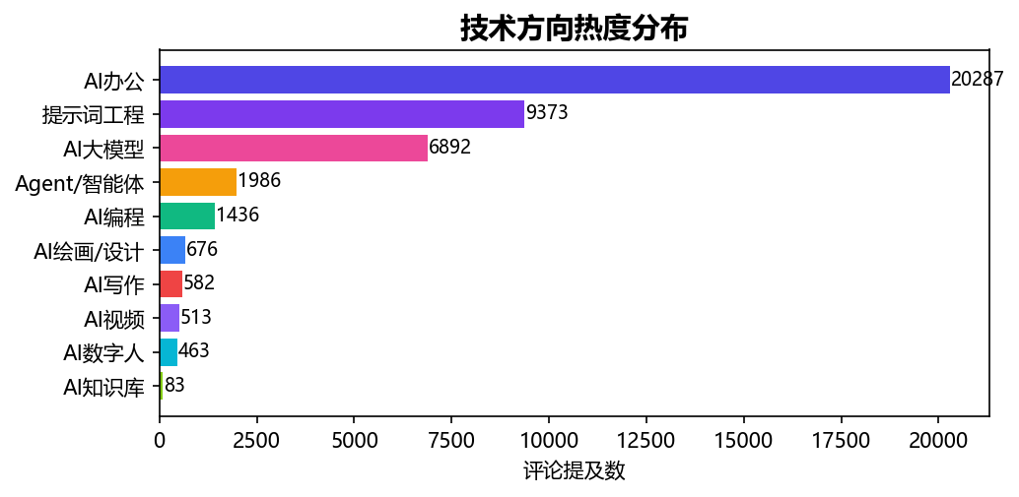
图1: 技术方向热度分布
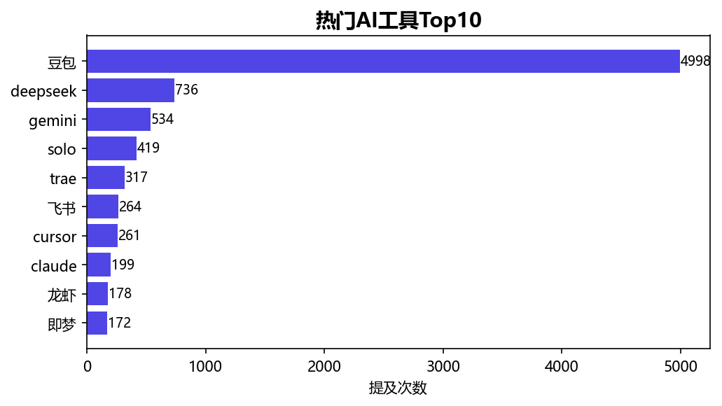
图2: 热门AI工具Top10

维度三：用户心理画像
用户整体以“困惑/求助”（41,939条）和“期待/兴奋”（11,153条）为主，说明用户学习意愿强但存在知识鸿沟。认知阶段以“有一定基础”为主，“完全小白”（1,086条）也不在少数。
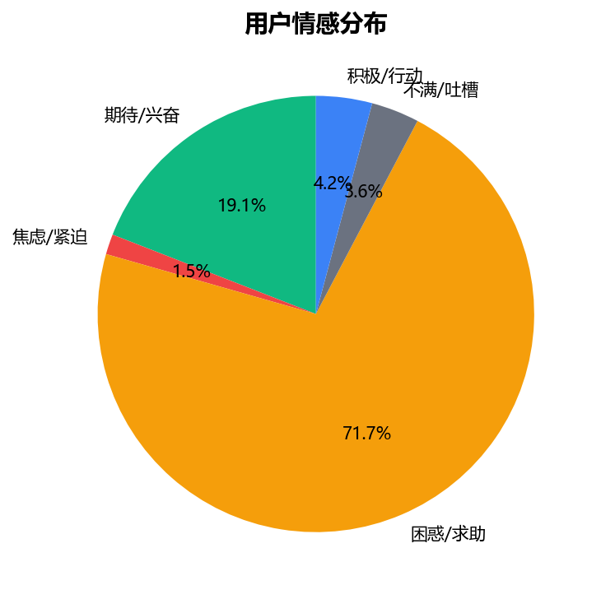
图3: 用户情感分布
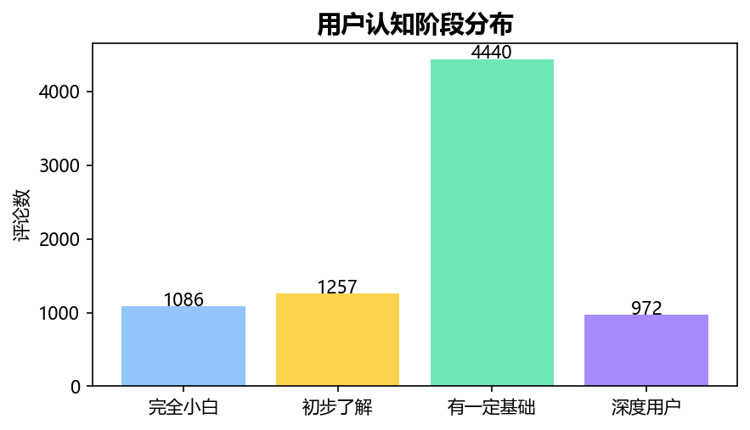
图4: 用户认知阶段分布

维度四：强意愿学习方向
提示词工程是学习意愿最强的方向（9,369条），其次是AI视频制作和AI编程开发。
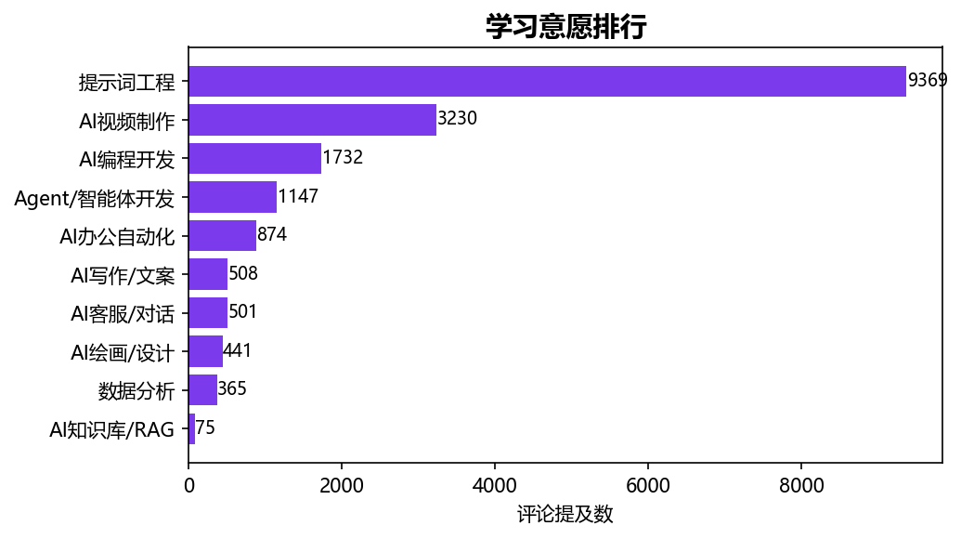
图5: 学习意愿排行

维度五：核心痛点
成本/收费问题是最大痛点（5,808条），其次是操作不会用和工具选择困难。深层痛点主要是职业焦虑和缺乏系统学习。
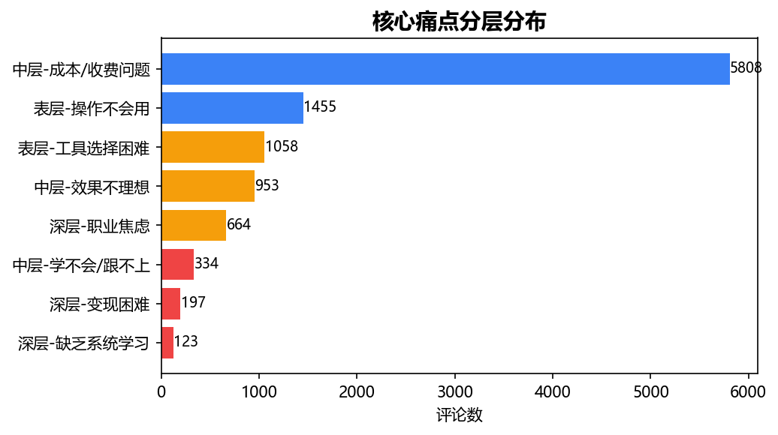
图6: 核心痛点分层分布

维度六：新知识态度
用户以“积极拥抱”为主，“理性观望”和“被动跟随”也占相当比例。学习风格方面，用户对“图文教程”的提及量（19,704）远超“视频教程”（3,798）。
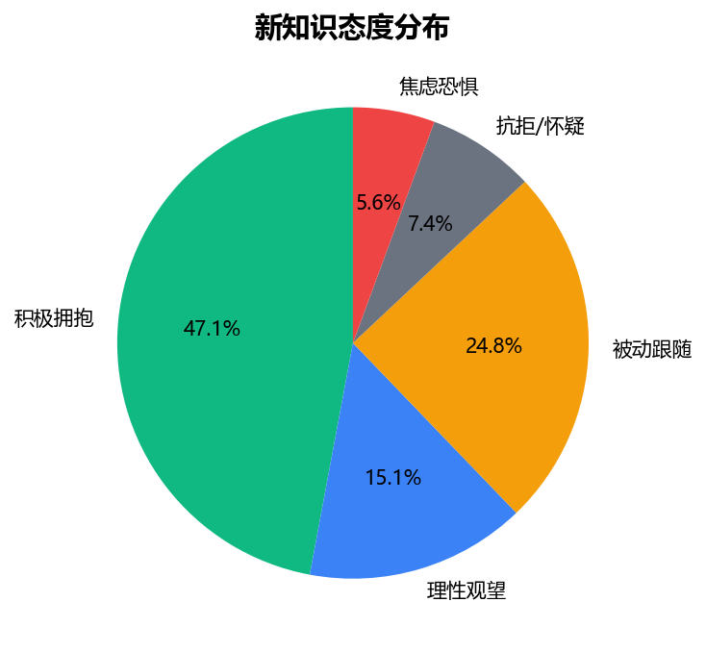
图7: 新知识态度分布

维度七：业务问题挖掘
办公效率是最大的业务场景需求（20,387条），其次是内容创作/自媒体和教育/培训。
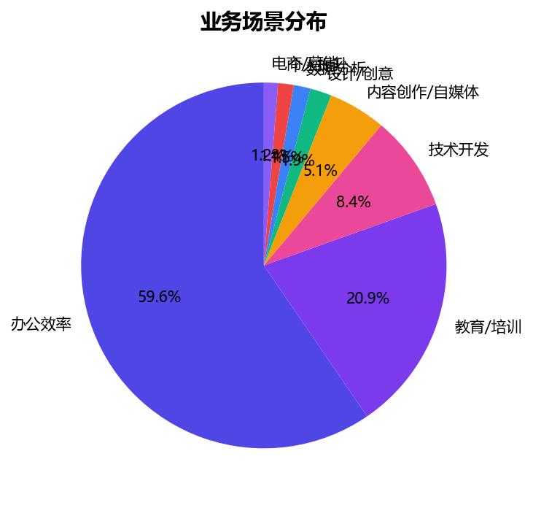
图8: 业务场景分布

维度八：价值认可点
“免费分享”（4,842条）和“态度亲和”（3,586条）是用户最认可的两大价值点，建议在课程宣传中重点突出。
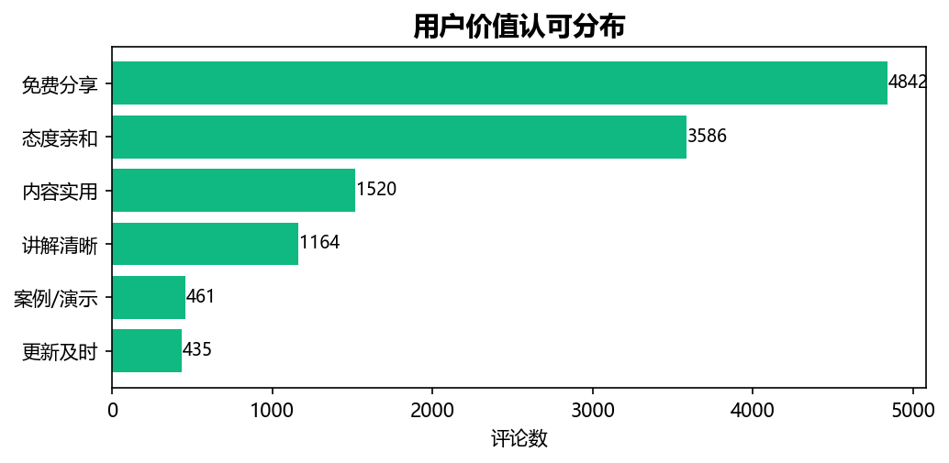
图9: 用户价值认可分布

维度九：需求与课程匹配度
第4章“AI高效办公”需求最高（19,758条），与用户业务场景高度匹配。趋势缺口中，AI数字人和AI视频生成是用户关注但课程尚未覆盖的方向。
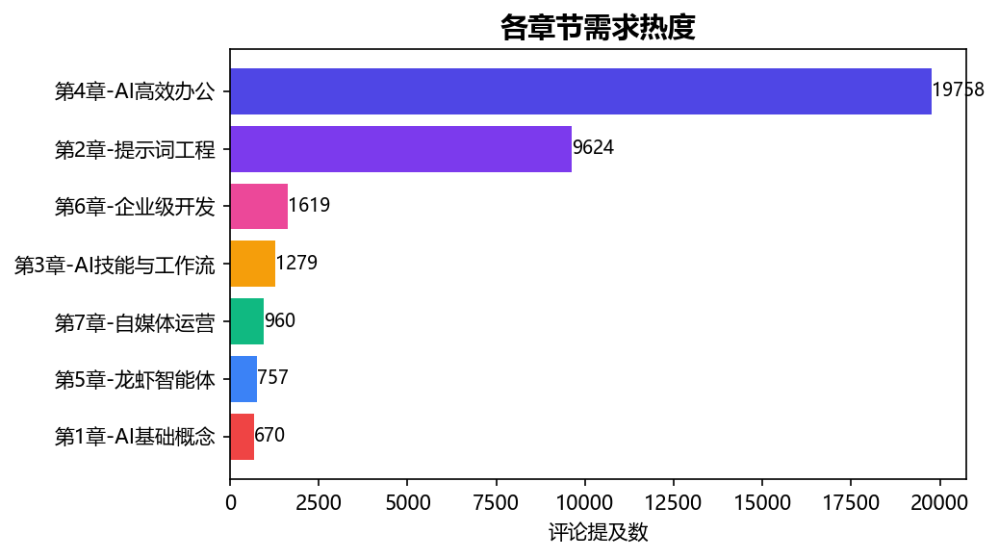
图10: 各章节需求热度

维度十：课程优化建议
基于以上 9 个维度的数据分析，从内容优化、新增模块、形式优化、协同策略、营销策略五个维度提出以下建议：
优先级 | 类型 | 建议 | 依据
高 | 内容优化 | 增加"AI工具选型指南"专题，对比各工具优劣 | 用户工具选择困难
高 | 内容优化 | 增加更多"从零到一"的实操演示，降低学习门槛 | 用户操作不会用
中 | 内容优化 | 增加进阶内容的前置知识说明，降低认知跳跃 | 用户学不会/跟不上
中 | 内容优化 | 增加免费/低成本AI工具推荐专题 | 用户关注成本问题
高 | 内容优化 | 提供完整学习路线图，从入门到精通的清晰路径 | 用户缺乏系统学习路径
中 | 营销策略 | 在课程宣传中强调"零基础可学""系统化学习"，缓解用户焦虑 | 用户职业焦虑情感
高 | 新增模块 | 新增"AI视频生成实战"模块（Sora/Seedance/可灵等） | 技术趋势缺口
中 | 新增模块 | 新增"AI绘画与设计实战"模块（Midjourney/SD/ComfyUI） | 技术趋势缺口
高 | 新增模块 | 新增"AI编程助手深度实战"模块（Claude Code/Cursor/Copilot） | 技术趋势缺口-Claude Code热度高
中 | 新增模块 | 新增"AI数字人实战"模块 | 技术趋势缺口
高 | 协同策略 | 重点强化Top3学习方向：提示词工程、AI视频制作、AI编程开发 | 用户学习意愿分析
高 | 形式优化 | 保持"手把手演示"的教学风格，这是用户最认可的点 | 用户价值认可分析
中 | 形式优化 | 每节课增加"实际应用场景"环节，强化实用性 | 用户价值认可分析
高 | 营销策略 | 利用"态度亲和"和"免费分享"两大认可点作为课程宣传核心卖点 | 用户价值认可分析
中 | 形式优化 | 增加"图文教程"形式内容，用户对图文的提及量远超视频 | 学习风格偏好分析
中 | 内容优化 | 针对"完全小白"群体设计专属入门路径，降低学习门槛 | 用户认知阶段分析

本报告基于抖音评论数据自动生成 | 数据分析框架：10维度分析模型

